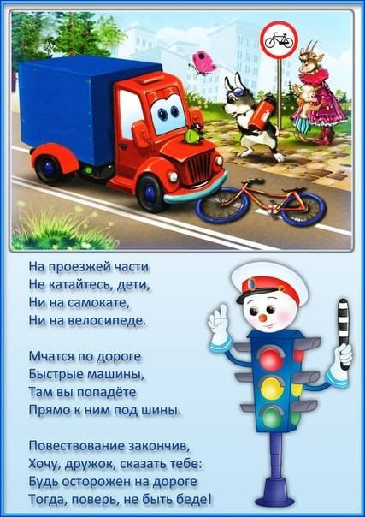Отвечаем на вопросы:
Вопрос: Почему остановка маршрутного транспорта является одним из опаснейших мет на дороге?
Ответ: В районе остановок часто совершаются ДТП по причине “закрытого обзора” и спешки пешеходов.
Вопрос: Какие основные ситуации - "ловушки" могут подстерегать пешехода в зоне остановки?
Ответ:
когда пешеход выходит из автобуса сзади и не замечает, что транспорт приближается справа;
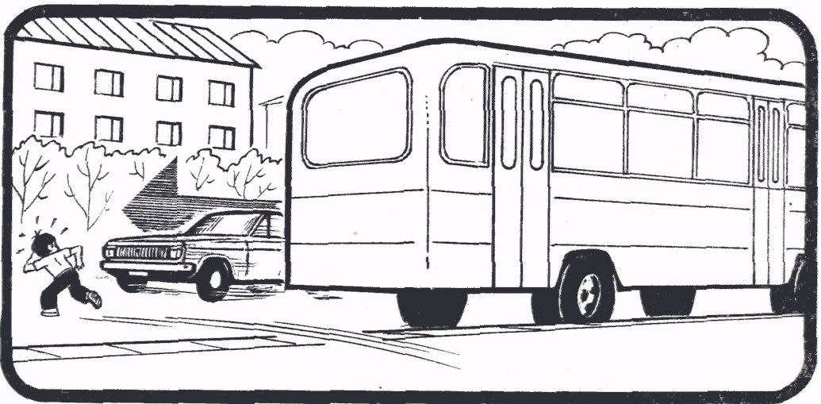

- когда пешеход выходит из-за автобуса спереди и не замечает, что слева приближается транспорт;
- когда пешеход бежит через дорогу к автобусу, не замечая автомобили, приближающиеся слева или справа.
Вопрос: Как перейти дорогу в зоне остановки общественного транспорта?
Ответ: При выходе из автобуса, троллейбуса, маршрутного такси для перехода проезжей части необходимо дойти до ближайшего перекрестка или пешеходного перехода. Если в поле видимости их нет – дождаться, когда общественный транспорт отъедет на расстояние, обеспечивающее пешеходу хороший обзор дороги, и только после этого начать переходить, учитывая при этом близость и скорость движущихся автомашин. При выходе из трамвая необходимо посмотреть направо, убедиться в том, что транспорт, движущийся в попутном направлении, остановился, дойти до тротуара и далее, для перехода проезжей части, дойти до ближайшего пешеходного перехода или перекрестка.
Вопрос: Как надо обходить автобус на остановке: спереди или сзади?
Ответ: Лучше его вообще не обходить – он сильно мешает обзору. Надо подождать, когда он отъедет подальше, и дорога будет просматриваться в обе стороны. Или самому отойти от остановки на более безопасное место, например к пешеходному переходу, если он есть поблизости. В крайнем случае, обходите сзади, помня, что автобус мешает увидеть опасность: приостановившись и осторожно выглянув “что там за?..” НИКАКОЙ СПЕШКИ НЕ ДОЛЖНО БЫТЬ!
Вопрос. На каких дорогах остановки опасны больше всего?
Ответ: На узких дорогах с неширокой проезжей частью. Здесь пешеход, обходя автобус, видит, что до тротуара близко, “рукой подать”, и чаще выбегает из-за автобуса.

Решаем задачки:
1. Мама с 5-летней дочкой ехали к бабушке. Выходя из автобуса, мама пропустила ребенка вперед, а сама замешкалась, рассчитываясь у выхода. Девочка спустилась по ступенькам и сразу побежала через дорогу, ведь она хорошо знает, где живет бабушка, а мама ее сама догонит! Выбежав из-за передней части автобуса, она оказалась на проезжей части слишком неожиданно для водителя автомобиля, объезжающего стоящий у остановки автобус. И, хотя скорость была не очень большой, автомобиль не мог так резко остановиться, и девочка погибла. У этой истории мог быть счастливый конец, если бы…
Ответ: …мама вспомнила одно из самых элементарных правил безопасного поведения взрослых пассажиров с детьми – из транспорта взрослый выходит первым, потом ребенок, чтобы предупредить возможное нестандартное поведение ребенка.
2. Почему переход дороги в зоне остановки позади автобуса считается менее опасным, чем спереди?
Ответ: Начиная переход позади автобуса, пешеход видит ближайшую опасность слева. Если же выйти спереди стоящего транспорта, то сразу же можно угодить под колеса попутного транспорта. И все же обе эти ситуации опасны, хоть и в разной степени. Необходимо дождаться, когда автобус отъедет и дорога будет просматриваться в обе стороны.
3. Мама с малышом, выйдя из автобуса, обошла его спереди и попала в поток движущегося транспорта. Водитель ближайшего автомобиля пытался тормозить, но машина сразу не могла остановиться и сбила пешеходов. Маму с ребенком в тяжелом состоянии доставили в больницу. Могло не случиться этой трагедии?
Ответ: Взрослая женщина не подумала, что, обходя стоящий автобус, она попадает в дорожную ловушку “закрытого обзора”. Она с малышом не была видна из-за автобуса водителям встречных автомобилей и движущихся в попутном направлении! В такой ситуации нужно дождаться, когда автобус уедет, и дорога будет хорошо просматриваться в обе стороны, или отойти на безопасное расстояние.

"Обязанности пешеходов" (п. 4 ПДД РФ)
4.1. Пешеходы должны двигаться по тротуарам или пешеходным дорожкам, а при их отсутствии - по обочинам. Пешеходы, перевозящие или переносящие громоздкие предметы, а также лица, передвигающиеся в инвалидных колясках без двигателя, могут двигаться по краю проезжей части, если их движение по тротуарам или обочинам создает помехи для других пешеходов.
При отсутствии тротуаров, пешеходных дорожек или обочин, а также в случае невозможности двигаться по ним пешеходы могут двигаться по велосипедной дорожке или идти в один ряд по краю проезжей части (на дорогах с разделительной полосой - по внешнему краю проезжей части).
При движении по краю проезжей части пешеходы должны идти навстречу движению транспортных средств. Лица, передвигающиеся в инвалидных колясках без двигателя, ведущие мотоцикл, мопед, велосипед, в этих случаях должны следовать по ходу движения транспортных средств.
(в ред. Постановления Правительства РФ от 14.12.2005 N 767)
При движении по обочинам или краю проезжей части в темное время суток или в условиях недостаточной видимости пешеходам рекомендуется иметь при себе предметы со световозвращающими элементами и обеспечивать видимость этих предметов водителями транспортных средств.
(абзац введен Постановлением Правительства РФ от 14.12.2005 N 767)
4.2. Движение организованных пеших колонн по проезжей части разрешается только по направлению движения транспортных средств по правой стороне не более чем по четыре человека в ряд. Спереди и сзади колонны с левой стороны должны находиться сопровождающие с красными флажками, а в темное время суток и в условиях недостаточной видимости - с включенными фонарями: спереди - белого цвета, сзади - красного.
Группы детей разрешается водить только по тротуарам и пешеходным дорожкам, а при их отсутствии - и по обочинам, но лишь в светлое время суток и только в сопровождении взрослых.
4.3. Пешеходы должны пересекать проезжую часть по пешеходным переходам, в том числе по подземным и надземным, а при их отсутствии - на перекрестках по линии тротуаров или обочин.
При отсутствии в зоне видимости перехода или перекрестка разрешается переходить дорогу под прямым углом к краю проезжей части на участках без разделительной полосы и ограждений там, где она хорошо просматривается в обе стороны.
4.4. В местах, где движение регулируется, пешеходы должны руководствоваться сигналами регулировщика или пешеходного светофора, а при его отсутствии - транспортного светофора.
4.5. На нерегулируемых пешеходных переходах пешеходы могут выходить на проезжую часть после того, как оценят расстояние до приближающихся транспортных средств, их скорость и убедятся, что переход будет для них безопасен. При пересечении проезжей части вне пешеходного перехода пешеходы, кроме того, не должны создавать помех для движения транспортных средств и выходить из-за стоящего транспортного средства или иного препятствия, ограничивающего обзорность, не убедившись в отсутствии приближающихся транспортных средств.
4.6. Выйдя на проезжую часть, пешеходы не должны задерживаться или останавливаться, если это не связано с обеспечением безопасности движения. Пешеходы, не успевшие закончить переход, должны остановиться на линии, разделяющей транспортные потоки противоположных направлений. Продолжать переход можно лишь убедившись в безопасности дальнейшего движения и с учетом сигнала светофора (регулировщика).
4.7. При приближении транспортных средств с включенным проблесковым маячком синего цвета (синего и красного цветов) и специальным звуковым сигналом пешеходы обязаны воздержаться от перехода проезжей части, а пешеходы, находящиеся на ней, должны незамедлительно освободить проезжую часть.
(п. 4.7 в ред. Постановления Правительства РФ от 10.05.2010 N 316)
4.8. Ожидать маршрутное транспортное средство и такси разрешается только на приподнятых над проезжей частью посадочных площадках, а при их отсутствии - на тротуаре или обочине. В местах остановок маршрутных транспортных средств, не оборудованных приподнятыми посадочными площадками, разрешается выходить на проезжую часть для посадки в транспортное средство лишь после его остановки. После высадки необходимо, не задерживаясь, освободить проезжую часть.
(в ред. Постановления Правительства РФ от 25.09.2003 N 595)
При движении через проезжую часть к месту остановки маршрутного транспортного средства или от него пешеходы должны руководствоваться требованиями пунктов 4.4 - 4.7 Правил.
(в ред. Постановления Правительства РФ от 25.09.2003 N 595)

Безопасный переход дороги
(правила для пешехода)

1. Подойдя к тротуару, убедитесь, что водитель Вас видит и намерен пропустить
(скорость движения транспортного средства (далее - ТС) должна уменьшаться и
свидетельствовать о его торможении).
2. Переходя дорогу, не спешите выходить из-за крайнего к Вам остановившегося
ТС, если не видите ситуацию за ним. Обязательно убедитесь, что в следующем
ряду ТС отсутствует или остановилось.
3. Никогда не переходите дорогу, только пользуясь правом преимущества, т.к.
водитель мог Вас поздно заметить.
4. Если в начале перехода через дорогу Вы увидели движущееся ТС, то немедленно
вернитесь на тротуар, но не пытайтесь перебежать проезжую часть, т.к. это
усложнит ситуацию водителю для предотвращения наезда.
5. Никогда не принимайте решения о переходе через дорогу по поведению другого
пешехода, лично не убедившись в безопасности.
6. Не перебегайте дорогу на желтый сигнал светофора, т.к. в дальних рядах ТС
могут начать движение или продолжать его, рассчитывая, что загорится зеленый
свет.
7. Никогда не переходите дорогу на «автомате», не включив сознание и не
проконтролировав обстановку.

Помните!!!
Под колесами транспортных средств чаще всего оказываются те,
кто уверен, что с ними этого никогда не случится.

Доктор медицинских наук, профессор,
эксперт по «человеческому фактору»
В.В. Козлов

